**TUGAS 3**

1. Saat Muncul Tampilan Digambar tekan next

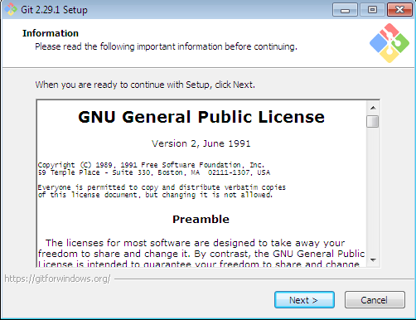

1. Untuk Lokasi Install git default saja setelah itu tekan next

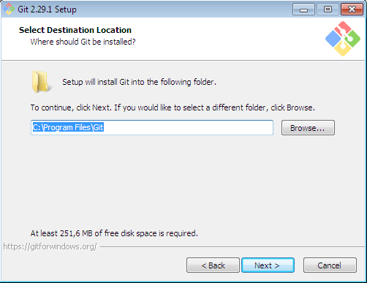

1. Pilih komponen yang dibutuhkan setelah itu tekan next

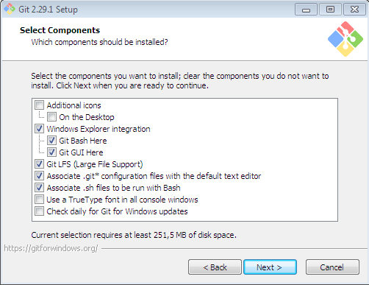

1. Folder yang akan ke create di Start Menu pilih default lalu tekan next

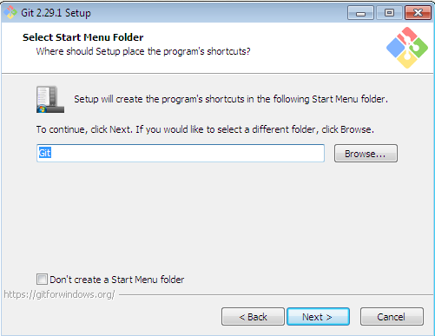

1. Pilih default editor Git lalu next

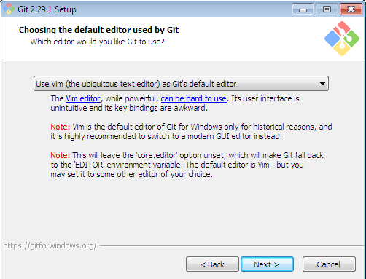

1. Let Git decide lalu next

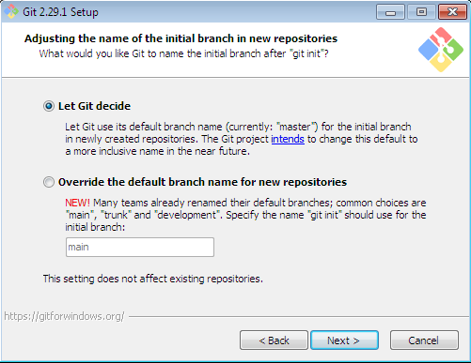

1. Git from the command line lalu next

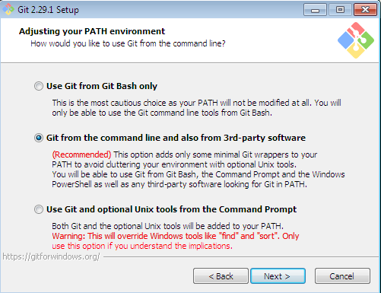

1. Pilih use the openssl library kemudian next

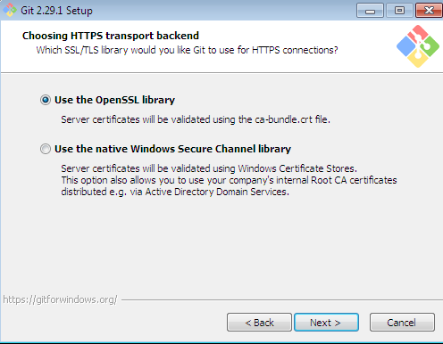

1. PIlih Windows Style

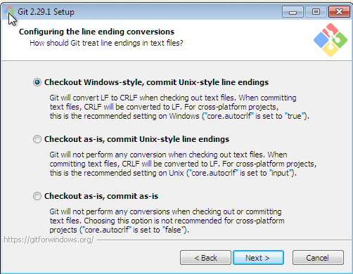

1. Pilih MinTTY

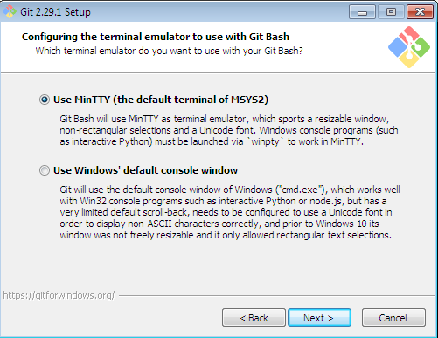

1. Pilih Default

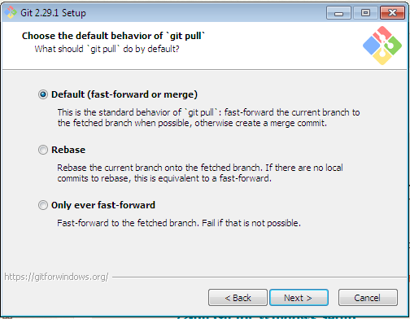

1. Cresendential tidak usah dicentang

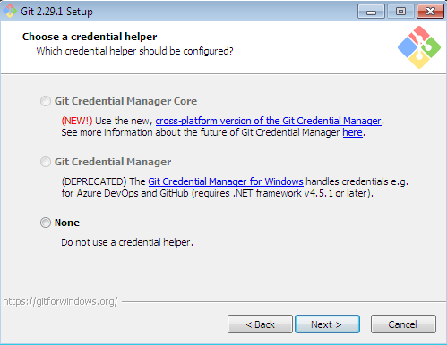

1. Enable File System Caching

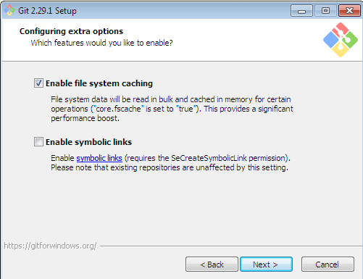

1. Langsung klik Install

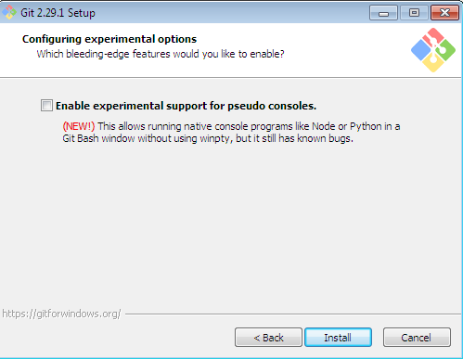

1. Proses Install

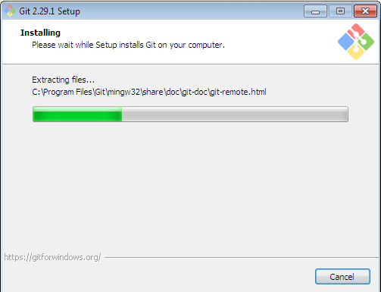

1. Git Sukses di install

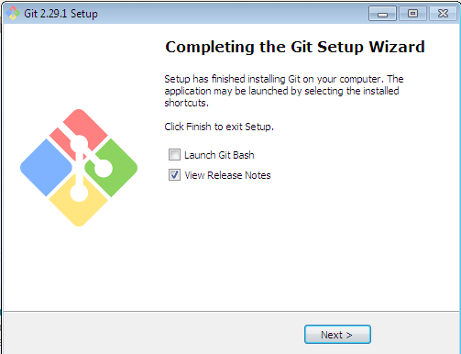

1. Cek versi git

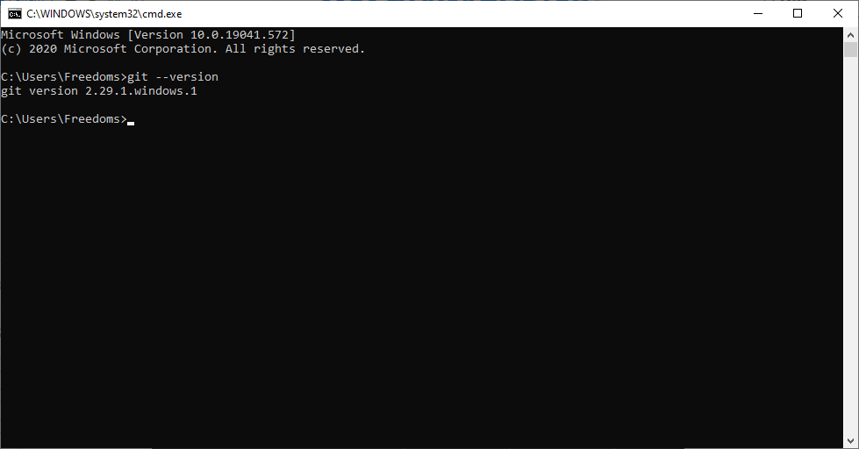

1. Buat Repository Baru Git

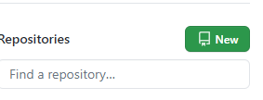

1. Beri Nama Repository yang akan di buat di Github

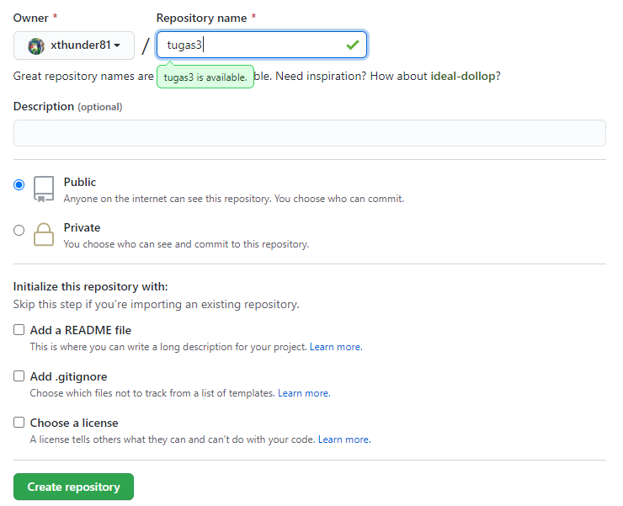

1. Setelah create hasilnya akan seperti ini

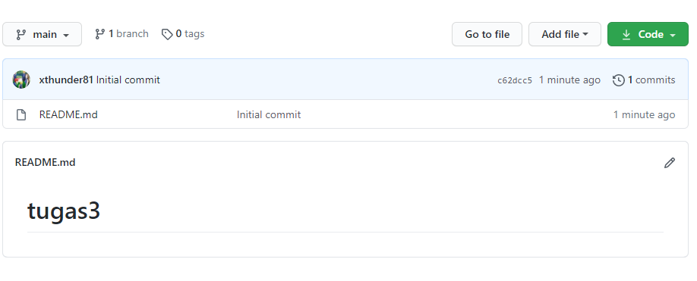

1. Copy url repository git

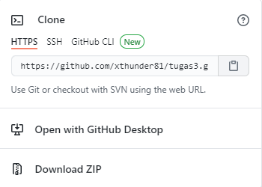

1. Buka git bash

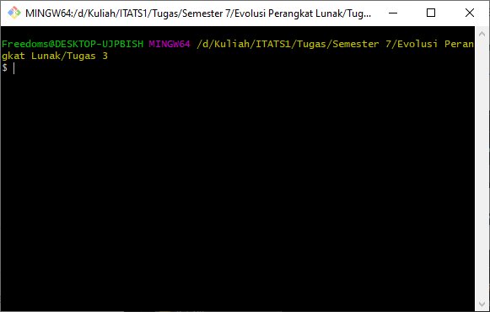

1. Install git di folder yang akan diupload ke repository

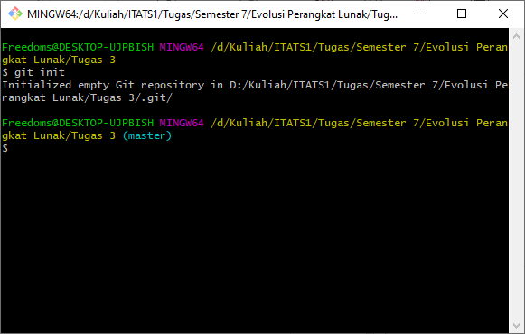

1. Menambah kan file yang akan diupload

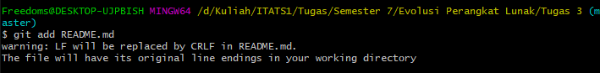

1. Lalu commit git

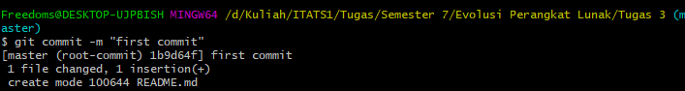

1. Lalu setting upload di Branch Master



1. Tambahkan url repository github



1. Lalu push file yang sudah di commit

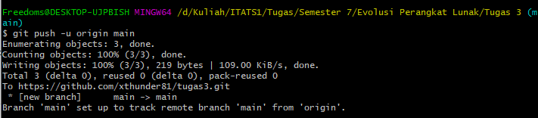

1. Lalu cek di repository yang sudah kita buat di github

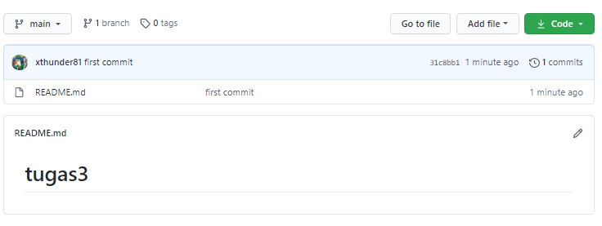

1. File sudah terupload di github